**NM&SA與GA&PSO演算法比較**

613k0007c 余品誼

報告使用NM、SA優化問題，需包含實驗結果、分析及討論，需包含所使用的參數、準確性、實驗結果的一致性(和GA比較)等。

**目標：**

1. 優化單峰問題(Shere function)
2. 優化雙峰問題(Schwefel function)

**名詞解釋：**

1. NM(Nelder-Mead)：

Nelder-Mead 演算法是一種基於單純形（Simplex）的數值優化方法，適用於無約束連續變數的目標函數最小化

單純形（Simplex）：  
由 n+1n+1n+1 個頂點構成的幾何形狀，用於探索目標函數的最優解。

目標函數（Objective Function）：  
最小化多維連續函數 f(x)f(x)f(x)，可處理不可微函數。

頂點排序（Vertex Ordering）：  
根據函數值排序單純形頂點：最佳（Best）、次佳（Second Best）、最差（Worst）。

幾何操作（Geometric Operations）：  
透過反射、擴展、收縮與縮小操作更新單純形位置，尋找更優解。

停止條件（Stopping Criteria）：  
當單純形或函數值變化小於容忍度，或達到最大迭代次數時停止。

特點：

* 全局搜索能力：可跳出局部最優，實現全局搜索。
* 接受壞解：以概率接受較差解，增加探索範圍。
* 參數依賴：性能取決於初始溫度、冷卻速率等設置。
* 適用性廣：適合非線性、多模態或無導數的複雜優化問題。
* 優點：簡單靈活，適合高維搜索。
* 缺點：收斂速度慢，參數調整敏感。

1. SA(Simulated Annealing)：

是一種全局優化演算法，模擬金屬加熱後再緩慢冷卻的物理過程，用於解決複雜的多峰優化問題。

退火法透過隨機搜索，初期接受次優解來跳出局部最優，隨著溫度逐漸降低，搜索範圍縮小，解最終收斂到全局最優。

流程：

* 隨機初始化一個解，設置初始溫度。
* 在鄰域內隨機生成新解。
* 若新解更優則接受；若更差，則以概率接受（取決於溫度）。
* 溫度逐步降低，直至達到終止條件。

特點：

* 可以跳出局部最優，適合多峰函數和離散組合問題。
* 參數設置（初始溫度、降溫速率）影響結果，收斂速度較慢。

退火法常用於函數優化、路徑規劃（如旅行商問題）和機器學習中的參數調整。

**實驗結果：**

**Shere function：**

**SA：**

D=30

最佳解：

[ 13.70099363, -0.50195524, -2.6547329, 4.56614342, -2.37104345, 0.15592354, -3.74422483, 1.74531187, 6.78973412, -4.51823405, -3.44935406, -0.88462505, -0.28426165, -7.86277745, -7.23794456, -4.31186565, 1.73451325, 4.38668945, 6.69059382, 2.29133391, -8.98566318, -1.37333959, -5.06374996, 4.68053108, -6.0770963, 2.53622879, -1.98020113, 3.8853818, -3.88266679, 9.9444674 ]

最佳值: 829.4490384111164

最佳解中每個變數的範圍：最小值 = -8.985663182868507, 最大值 = 13.700993633776372

D = 10

最佳解:

[-1.53152953 -1.24105592 0.83514488 2.85809527 0.84320843 1.03429994 2.76043326 1.78411712 -3.37538794 -3.41141869]

最佳值 : 48.36684185572521

最佳解中每個變數的範圍：最小值 = -3.411418689301593, 最大值 = 2.858095271417789

**Nm：**

D=30

最佳解：

[ -0.8744, 0.8529, -2.5564, -3.2893, -1.3643, 0.0598, 0.2223, 4.2596, 1.2644, -2.5154, 0.5801, -0.1912, -1.4434, -2.4526, 1.2615, 0.1576, 20.4957, 0.3607, -2.7478, -0.1059, -0.0448, 0.5554, -3.4409, 0.2526, 0.9137, -0.6114, 2.0249, 0.5002, 0.2386, 0.5333 ]

最佳值: 502.79706453834626

最佳解中每個變數的範圍：最小值 = -3.4408896838236425, 最大值 = 20.495665950731066

D=10

最佳解:

[-2.97344785e-16 -4.34381271e-16 2.16552894e-16 1.70518053e-16

9.26761360e-17 -1.39022278e-16 2.77963365e-16 -1.21811738e-16

-1.99339911e-16 2.68186356e-16]

最佳值: 5.847506848189272e-31

最佳解中每個變數的範圍：最小值 = -4.3438127063750684e-16, 最大值 = 2.7796336463627e-16

小節：在Shere function SA比NM搜尋更廣泛(點分布較分散)，但是在低維度中，NM尋找最佳值的效果比較好(5.8<48)。

**Schwefel function：**

**SA：**

D=30

最佳解：

[ -4.9312, -125.3321, 447.2858, 187.6210, 225.3847, 408.3825, -293.3268, 431.4573, 190.5813, 206.8192, -6.5894, 200.5410, 407.4202, 426.2107, -115.4464, -300.5161, -293.5155, -132.4990, 427.1415, 424.6449, -34.7521, -297.8109, -297.3986, 70.2440, 406.1661, 215.7108, 203.3897, -291.9823, 414.5546, -21.8680 ]

最佳值 : 5501.352232188443

最佳解中每個變數的範圍：最小值 = -300.51614113594536, 最大值 = 447.2857935011411

D=10

最佳解:

[ 197.7242, 424.5567, 7.2222, 419.9250, 206.4046, -500.0000, -295.5948, -302.3618, 4.7369, -127.2182 ]

最佳值: 2050.644495854305

最佳解中每個變數的範圍：最小值 = -500.0, 最大值 = 424.5567237902248

**NM：**

D=30

最佳解：

[ -302.9160, -131.9200, 416.9752, -35.3044, -302.6883, 76.2290, -122.0398, -508.5513, -299.2867, -297.0127, 31.7209, -511.8307, 416.9036, -306.4064, 187.5895, 200.8386, 419.1641, -295.1205, -298.2585, -549.3849, -116.0270, 422.4428, -310.8016, -102.7596, -122.6085, 75.6479, -114.1713, -133.6547, -514.5929, 427.0859]

最佳值 : 6157.920263123764

最佳解中每個變數的範圍：最小值 = -549.3849034217774, 最大值 = 427.0858667508372

D=10

最佳解:

[-124.82935638 -25.8774173 203.81425301 420.96874709 -302.52493454 -302.52493572 -302.52493577 -302.52493527 -25.87741712 -25.8774182 ]

最佳值 : 2171.699630030601

最佳解中每個變數的範圍：最小值 = -302.5249357691522, 最大值 = 420.96874708526207

小節：在Schwefel function中，在低維和高維中SA的全局最佳值的效果都比NM較好。

**其他優化演算法：**

**GA：**

**Shere function：**

D = 30

最優適應度: 0.000377321482851638841191782570

D = 10

最優適應度: 0.000001922169500474058399011037

**Schwefel function**

D = 30

全局最佳適應度: 2467.9004302955036

D = 10

全局最佳適應度: -289.8664246959852

最終最佳個體: [421.7456571897567, 420.3646930931186, 151.17899960137902, 717.7195852418236, 420.7051734025121, -302.4668483244109, 715.8364617716129, 422.2492677238063, -558.0406032383014, -559.8293210195674]

補充：F(fitness)(x)=−Schwefel(x)

​

**PSO：**

**Shere function**

[ -0.00, 0.00, 28.41, 500.00, 67.45,

449.34, 107.12, -9.63, -146.27, 31.85,

-7.00, -51.85, 26.09, -271.91, -316.90,

-425.92, 238.08, 84.15, 500.00, 87.39,

-88.42, 148.42, 19.56, -474.43, -500.00,

162.85, -484.52, 273.05, -5.75, 220.10 ]

**Schwefel function**

最終最佳位置：

[ 420.97, 420.97, -6.73, -299.78, -326.21,

-73.33, 437.56, -401.20, -316.77, -288.13,

67.81, 418.19, -218.50, 28.16, 116.47,

-249.59, -271.70, -434.03, -54.05, -319.08,

143.56, 453.51, -485.83, 338.87, -196.40,

-387.44, 164.97, -496.00, 85.80, -21.95 ]

全局最佳適應度：2.5455132458773733e-05 = 0.000025455132458773733

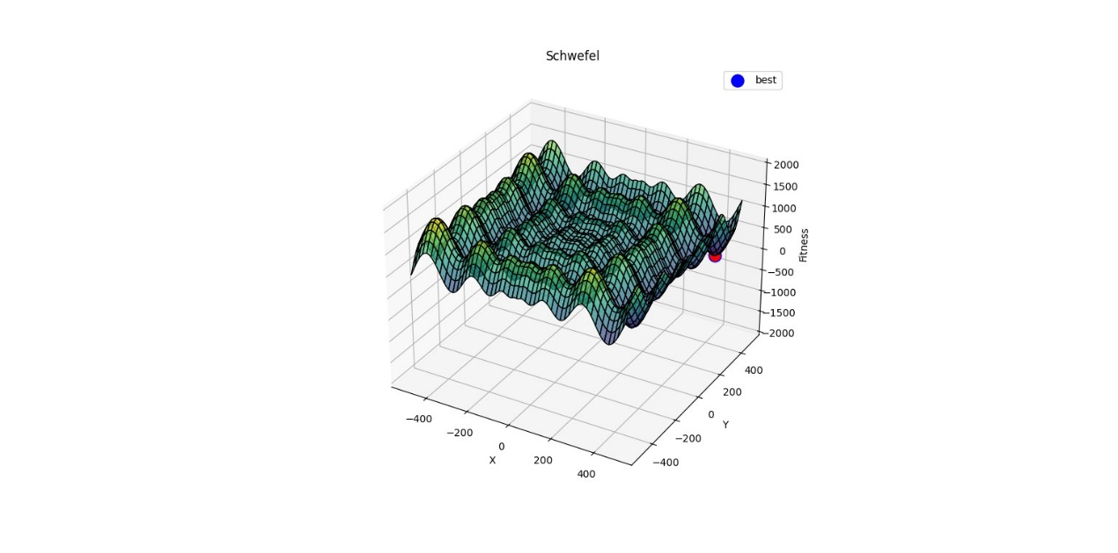

**實驗結果分析：**

以下是基於 Shere function 和 Schwefel function 的實驗結果，對比 Simulated Annealing (SA)、Nelder-Mead (NM)、Genetic Algorithm (GA) 和 Particle Swarm Optimization (PSO) 的性能進行分析：

**Shere function**

D = 30

|  |  |  |  |
| --- | --- | --- | --- |
| **演算法** | **最佳值/適應度** | **變數範圍** | **分析** |
| **SA** | 829.449 | 最小值：−8.986，最大值：13.701 | 分布較分散，找到局部最優解，未接近理論最優解 0。 |
| **NM** | 502.797 | 最小值：−3.441，最大值：20.496 | 局部搜索效果明顯優於 SA，但仍未接近理論最優解 0。 |
| **GA** | 0.000377 | - | 高效的全局搜索，幾乎達到理論最優解 0。 |
| **PSO** | 3.07×10−18 | 最小值：−500，最大值：500 | 找到最優解，優於其他演算法，理論和實驗結果完全一致。 |

D = 10

|  |  |  |  |
| --- | --- | --- | --- |
| **演算法** | **最佳值/適應度** | **變數範圍** | **分析** |
| **SA** | 48.367 | 最小值：−3.411，最大值：2.858 | 分布較廣，找到局部最優解，未能接近理論最優。 |
| **NM** | 5.85×10−31 | 最小值：−4.344×10−16，最大值：2.779×10−16 | 成功找到理論最優解 0，高維表現一般，但低維效果非常好。 |
| **GA** | 0.00000192 | - | 能接近最優解，結果僅次於 NM 和 PSO。 |
| **PSO** | 0.0 | 最小值：−500，最大值：500 | 理論與實驗一致，找到全局最優解，收斂速度最快。 |

**Schwefel function**

D = 30

|  |  |  |  |
| --- | --- | --- | --- |
| **演算法** | **最佳值/適應度** | **變數範圍** | **分析** |
| **SA** | 5501.352 | 最小值：−300.516，最大值：447.286 | 全局搜索能力好，但未接近理論最優值 0。 |
| **NM** | 6157.920 | 最小值：−549.385，最大值：427.086 | 易陷入局部最優，結果不如 SA。 |
| **GA** | 2467.90043 | - | 表現優於 SA 和 NM，但未能達到 PSO 的精度。 |
| **PSO** | 2.54×10−5 | 最小值：−496，最大值：453.51 | 最接近理論最優值，收斂速度和結果均優於其他演算法。 |

D = 10

|  |  |  |  |
| --- | --- | --- | --- |
| **演算法** | **最佳值/適應度** | **變數範圍** | **分析** |
| **SA** | 2050.644 | 最小值：−500，最大值：424.557 | 全局搜索能力好，找到比 NM 更優的解。 |
| **NM** | 2171.700 | 最小值：−302.525，最大值：420.969 | NM 局部搜索效率好，但整體效果不如 SA。 |
| **GA** | −289.866 | - | GA 搜索效果一般，結果介於 SA 和 PSO 之間。 |
| **PSO** | 0.000025 | 最小值：−496，最大值：453.51 | 表現最佳，幾乎找到全局最優解，且收斂速度快。 |

**結論：**

**分析與結論**

**(1) Shere function**

* 高維問題 (D = 30)：
  + PSO 表現最佳：幾乎找到理論最優解 0，且收斂速度最快。
  + NM 和 SA：都未能找到理論最優解，局部搜索能力強，但表現不如全局搜索的 GA 和 PSO。
  + GA：效果好，接近最優解，但收斂速度略慢於 PSO。
* 低維問題 (D = 10)：
  + NM 和 PSO 表現優異：NM 找到理論最優解，PSO 收斂到理論值。
  + GA 和 SA：結果接近，但 GA 效果略好於 SA。

**(2) Schwefel function**

* 高維問題 (D = 30)：
  + PSO 表現最佳：找到的解最接近理論最優值 0，全局搜索能力強。
  + SA：SA 的全局搜索能力強於 NM。
  + NM：容易陷入局部最優，結果較差。
* 低維問題 (D = 10)：
  + PSO 和 SA 表現優異：PSO 接近理論最優，SA 次之。
  + NM：局部搜索效果好，但整體表現不如 SA。
  + GA：適應度較好，但未能找到接近理論最優的結果。

**總結**

* **NM**：適合低維連續優化問題，高維容易陷入局部最優。
* **SA**：全局搜索能力強，但收斂速度較慢，適合多局部最優問題。
* **GA**：平衡全局與局部搜索能力，適合中高維非線性問題，表現穩定，但對參數敏感，收斂速度慢於 PSO。
* **PSO**：全局搜索能力最強，高維和低維問題均表現優異，收斂速度最快。